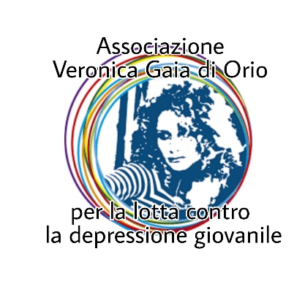 IN COLLABORAZIONE

DOMANDA DI ISCRIZIONE
CONCORSO “VIVI LA VITA”
lL/La sottoscritto/a……………………………………………………………………………………………….……………………………….. Nato/a a .................…………………………………………………………………………. il …………………………....…………......... residente in via.......................……………......…………………………………………..………………….. cap……………………., recapito telefonico…………………………………………………. e-mail…………………………………………………………………………. In qualità di genitore/ tutore esercente la potestà genitoriale di:
…………………………………………………………………………………… di anni……………………
Con la firma della presente dichiara di:
- aver preso visione del regolamento del 1° CONCORSO “VIVI LA VITA” e accettare tutti i termini e le condizioni ivi indicati
- acconsentire alla partecipazione di mio/a figlio/a al CONCORSO presentando il seguente tipo di lavoro
………………………………………………………………………………………………………………………………………………………….

Luogo e data Firma del genitore ………………………… ………………………………………

NEL CASO DI VIDEO O IMMAGINI CHE RITRAGGANO IL MINORE Concedo la liberatoria per l’utilizzo gratuito delle immagini di mio/a figlio/a ………………………………………………………………… di anni………………………….. In contesti che non ne pregiudichino la sua dignità personale.

Luogo e data Firma del genitore ………………………… ………………………………………

I dati forniti verranno trattati dal titolare Associazione Veronica Gaia con sede in L’Aquila Viale Duca degli Abruzzi 15/17, nel rispetto del GDPR 679/2016

